*République Algérienne Démocratique et Populaire*

***Ministère de L’enseignement Supérieure Et de la Recherche Scientifique***

Université : **MOHAMED BOUDIAF M'SILA**

Faculté **: de Technologie**

Département : **Génie Civil**

Option : **2 éme année licence G.C**

**Année Universitaire 2023/2024**

**TP: MDS**

TP N°1: Mesure des caractéristiques pondérales : Essai de masse volumique

1. **0bjectif de L’essai**

Il consiste à déterminer la masse volumique du matériau, sa densité à l’état naturelle « en présence des pores », avec laquelle on peut calculer la porosité, et la compacité du matériau. Le but de cet essai est la détermination de la masse volumique apparente et absolue du matériau étudié.

1. **Définition** :

La masse volumique d’un échantillon est la masse de l’unité de volume du matériau, (pores et vides compris), en générale. Plus au moins poreux. Elle est : en Kg / m 3 g / cm 3 T / m 3 Symbole est ρ :

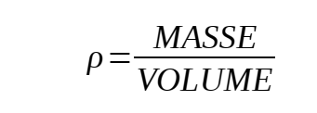

1. **Masse volumique apparente**

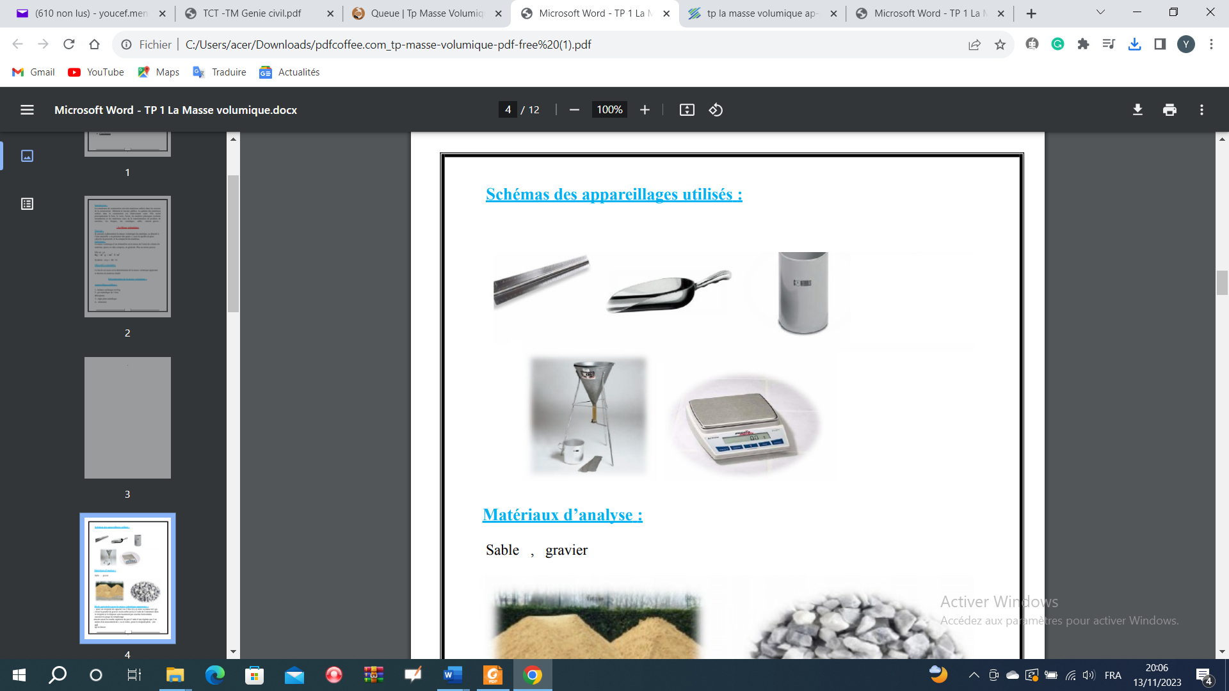**Appareillages utilises** :

- Balance technique à 0.01g.

- Pot métallique de 1 litre. (Récipient)

- Règle plate métallique.

- Entonnoir.

**Mode opératoire pour la** **masse volumique apparente :**

- peser un récipient de capacité 1ou 2 litre (v0) et noter sa masse m1 (g).

- verser la poudre de gravier ou du sable (secs) à l’aide de l’entonnoir dans le récipient et le disposer sans tassement par couches horizontales successives jusqu’au remplissage

-ensuite araser la couche supérieur du pot à l’aide d’une réglette que l’on anime d’un mouvement de « va et vient», peser le récipient plein : soit m2 (g) sa masse.

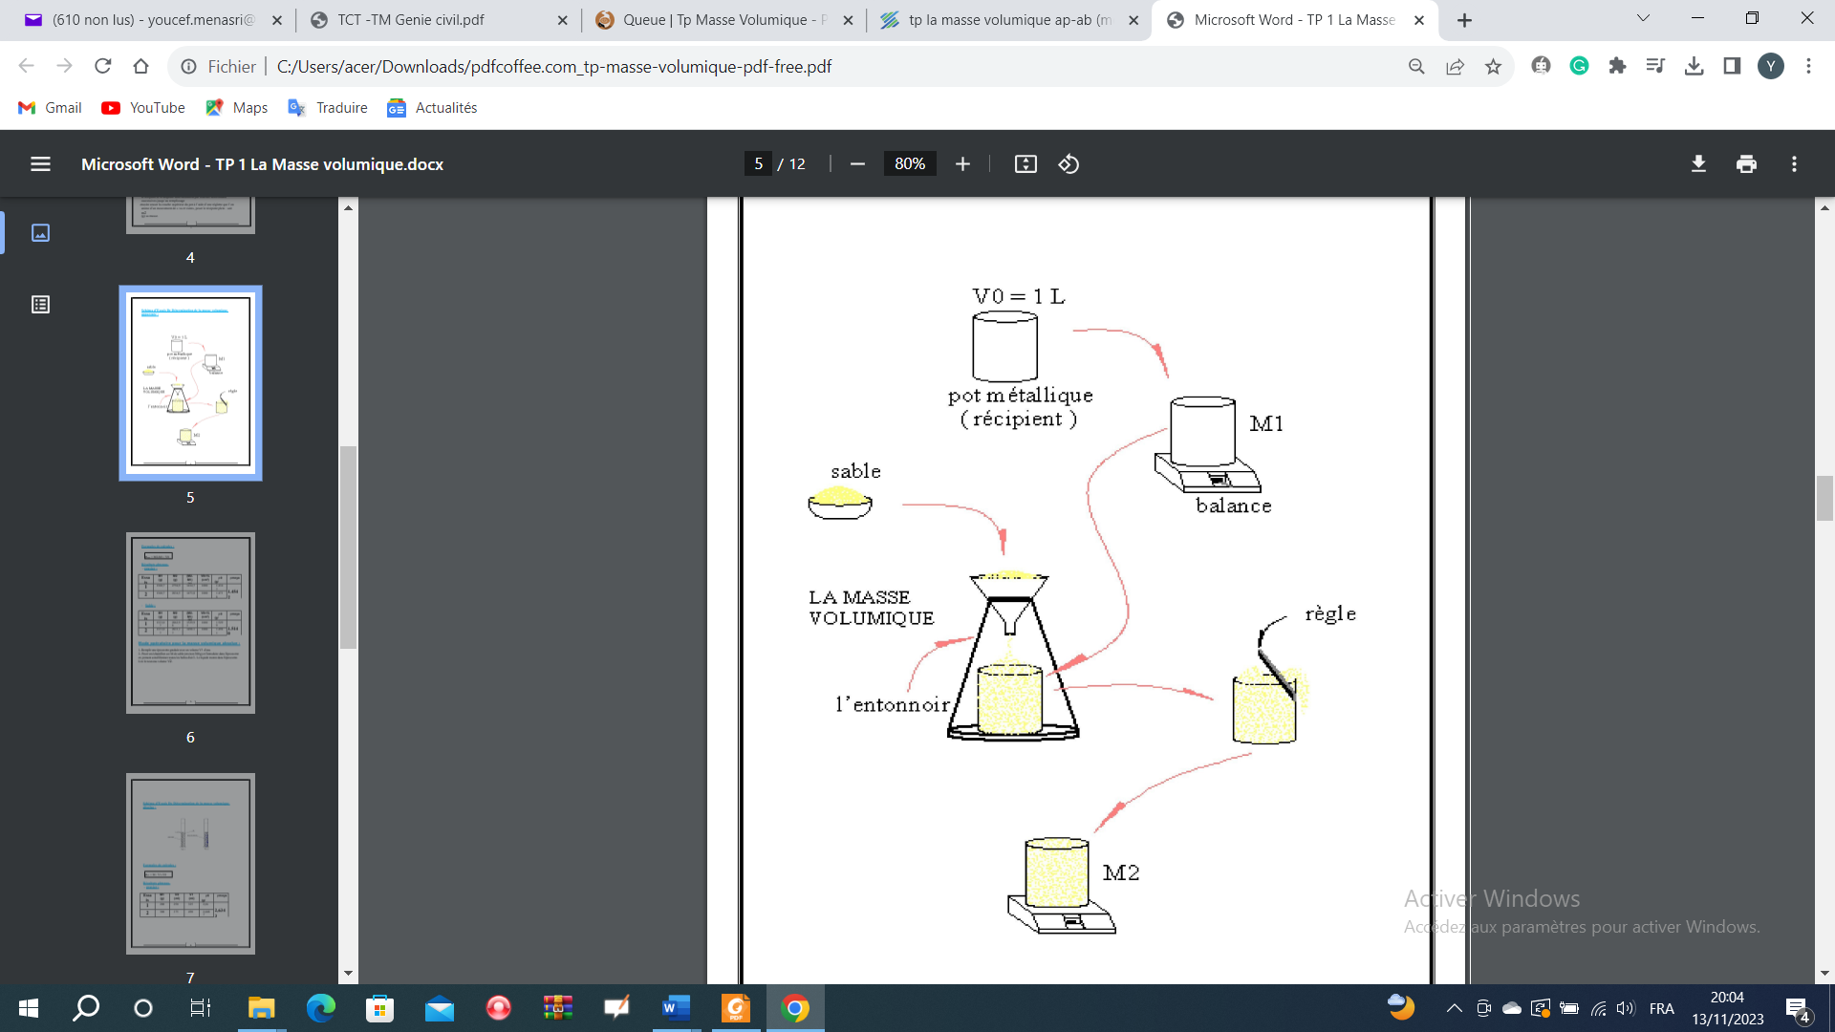

**Résultat de l’essai et calcule :  
 *ρ*=(*M* 2-*M* 1)/ *V***

*ρ* : Masse volumique apparente  
**M1** : Masse du récipient vide  
**M2** : Masse du récipient rempli

Pour calculer le volume on à

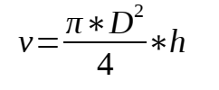

**Masse volumique absolue**

La masse volumique absolue ρs est la masse par unité de volume de la matière qui constitue le granulat, en suppriment les vides qui peuve exister entre les grains.

**Mode opératoire :**

* prendre une éprouvette.
* remplir l’éprouvette avec de l’eau a demis hauteur (V1).
* verser un échantillon de granulats sec d’un poids : M1 = 300g.
* noter le nouveau volume d’eau (V2).
* renouvelé l’opération pour les matériaux : sable/gravier

**Calcule masse volumique absolue**

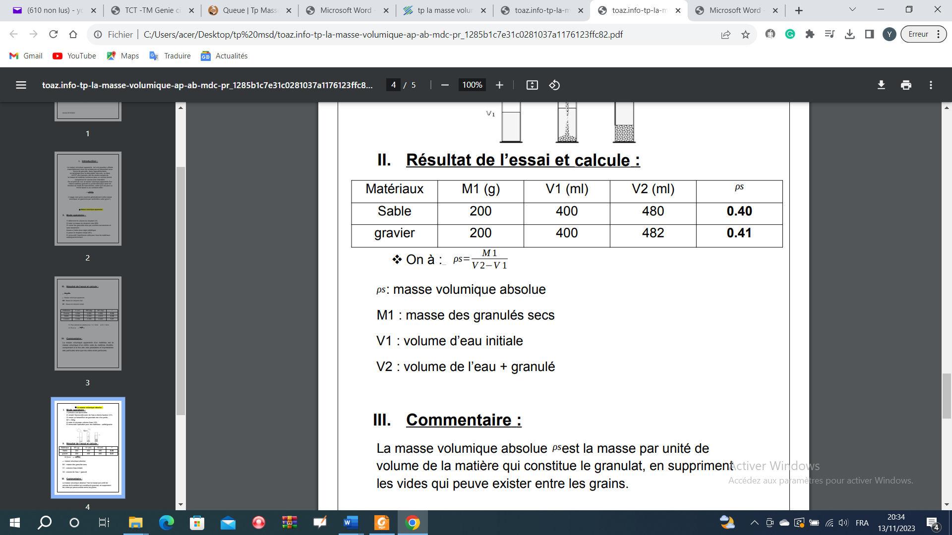

* **ρs:** masse volumique absolue
* **M1** : masse des granulés secs
* **V1** : volume d’eau initiale
* **V2 :** volume de l’eau + granulé

